מירב נופש

meravnofesh@walla.com

050-5890612

פקס' 048591561

נופש באילת 28/2-4/3/21 יום א'-ה' כולל טיולים
4 לילות 5 ימים
חצי פנסיון + ארוחת צהריים פעם אחת
במלון קראון פלאזה אילת המחודש- חדרים מרווחים ויפים
המחיר לאדם בחדר זוגי 1,980 ₪ ולבודד 3,300 ש"ח
*אופציה נוספת ל 3 לילות 4 ימים יום א' – ד' 28/2-3/3/21
כאשר במקום יום חופשי וסרט אחה"צ נקיים סיור מודרך סובב אילת
המחיר לאדם בחדר זוגי לאדם 1,720 ₪ ולבודד 3,000 ש"ח
הערה: כרגע אנחנו נותנים בחירה 3/4 לילות ובסוף הרישום נדע מה הרוב ונעדכן כמובן

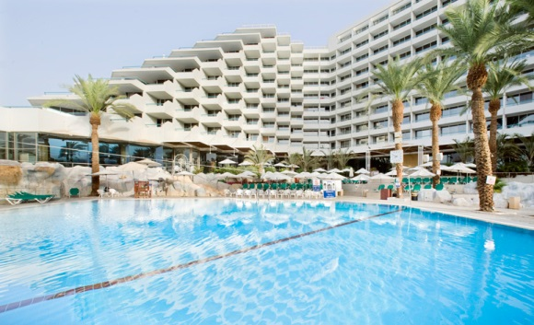

ביום הראשון נבקר :
המרכז להנצחת חיילי אנז"ק בבאר שבע הוא מוזיאון בעיר העתיקה שבבאר שבע, סמוך לבית הקברות הצבאי הבריטי בבאר שבע. המוזיאון נחנך במסגרת חגיגות 100 שנים לכיבוש באר שבע על ידי אנזא"ק ב-31 באוקטובר 2017, במעמד ראש ממשלת ישראל, המושלת הכללית של ניו זילנד וראש ממשלת אוסטרליה^{[1]}. המוזיאון כולל מוצגים מקוריים של חיילי אנזא"ק, תמונות וסרטים המתעדים את פעילותם, ואולם הקרנה המעוצב כמוצב מהתקופה, בו מוצג סרט קצר המבוסס ברובו על קטעים מהסרט "The Lighthorsemen" ("הפרשים הקלים", אוסטרליה, 1987) הממחיש את קורותיהם של חיילי אנזא"ק במערכה.

יום שני נבקר:
ביקור מודרך בפארק הצפרות אילת
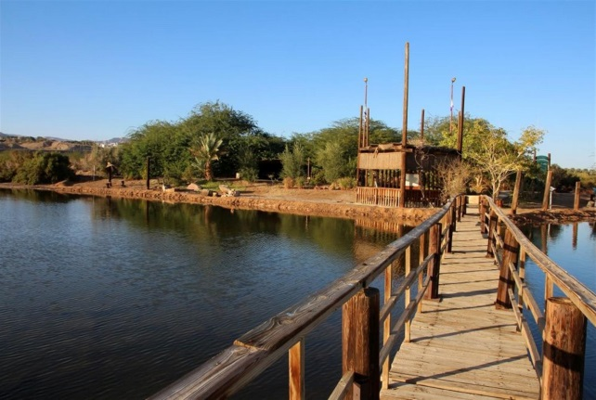

יום שלישי נהנה :
מבילוי במתקני המלון כולל ארוחת צהריים
בשעה 17:00 ניסע במרוכז לצפות בסרט קצר תלת מימד באייס מול

יום רביעי :
חצי יום טיול מודרך מסלול עוטף אילת כולל הדרכה

יום חמישי:
ארוחת בוקר ויציאה בשעה 09:30 לכיוון הצפון
תכנית מעודכנת כולל שעות תינתן ביום הטיול

לרישום אירית 050-7548053 מירב 050-5890612

הערה: סדר המסלול עלול להשתנות והכל כפוף לתו הסגול ולהוראות משרד הבריאות

